Smlouva o provádění prací - mytí podlah

č.j.: S 12022

I. Smluvní strany
Objednatel:

Gymnázium, Praha 10, Voděradská 2
Voděradská 900/2 100 00 Praha 10 Strašnice IČO : 613 85 361
Zastoupené : Mgr. Jitkou Fišerovou, ředitelkou školy Zhotovitel:

MIOREALITY profi services, s.r.o.
Londýnská 730/59 120 00 Praha 2 IČ: 02563533 DIČ: CZ02563533
Zastoupená: jednatelem společnosti Ing. Viktorem Klučkou

II.

Předmět smlouvy
Předmětem smlouvy je mytí podlah (odstranění znečištění a zbytky vosku, položení nového vosku na lino a odstranění znečištění a zbytky vosku na dlažbě a schodišti) v budově gymnázia.
Práce, jež jsou předmětem této smlouvy jsou specifikovány v Příloze č. 1.
- Místo plnění
Práce, jež jsou předmětem této smlouvy a jsou specifikovány v čl. II., budou zhotovitelem prováděny v prostorách objednatele na adrese: Voděradská 900/2, Praha 10, 100 00.

Doba plnění
Práce, jež jsou předmětem této smlouvy a jsou specifikovány v čl. II., budou zhotovitelem prováděny od 8.8. - 17.8.2022. V pracovní dny mezi 8-16 hodinou.

Platební podmínky
Cena prací je stanovena dohodou smluvních stran ve smyslu platného zákona o cenách, a činí celkem 118 536,44Kč slovy
j ednostoosmnáctisíctpětsettřicetšestkorunčtyřicetčtyřihaléřů včetně DPH.

Podmínky
  - Práce budou zhotovitelem prováděny pravidelně v pracovních dnech.
  - Platba bude provedena na základě faktury vystavených zhotovitelem. Fakturu se všemi náležitostmi účetního a daňového dokladu předloží zhotovitel objednateli po převzetí práce objednatelem.
  - Objednatel je oprávněn ve lhůtě splatnosti vrátit zhotoviteli neúplnou, nesprávně účtovanou nebo nedoloženou fakturu k opravě nebo k doplnění, aniž tím bude v prodlení se zaplacením. Objednatel musí uvést důvod vrácení, v takovém případě běží nová lhůta splatnosti ode dne doručení (odevzdání) opraveného dokladu objednateli.
  - Oprávněně vystavené a doložené faktury mají splatnost 14 dní od doručení na adresu objednatele. Povinnost zaplatit je splněna dnem odepsání fakturované částky z účtu objednatele.
  - V případě prodlení objednatele s úhradou fakturované ceny se objednatel se zavazuje uhradit zhotoviteli úrok z prodlení dle platného zákona.
  - Nedodrží-li zhotovitel rozsah plnění uvedených v čl. II. této smlouvy, má objednatel právo účtovat zhotoviteli smluvní pokutu ve výši 0,5 % z celkové ceny za měsíční plnění bez DPH dle čl. V. odst. 1 smlouvy za každý den prodlení až do zjednání nápravy.
  - V případě hrubého porušení povinnosti jednou ze smluvních stran, pokud po písemném upozornění nedojde k nápravě do 10 kalendářních dní, je druhá smluvní strana oprávněna jednostranně odstoupit od této smlouvy a účinky tohoto odstoupení nastávají dnem doručení.

Doba trvání smlouvy
  - Tato smlouva se uzavírá na dobu určitou viz bod IV. Její platnost lze ukončit dohodou smluvních stran nebo písemnou výpovědí jedné ze smluvních stran.
  - V případě, že objednatel bude v prodlení úhrady fakturované ceny po dobu delší než 30 kalendářních dnů, tak je zhotovitel oprávněn jednostranně odstoupit od této smlouvy a účinky tohoto odstoupení nastávají dnem doručení odstoupení objednateli.

  - Zhotovitel se zavazuje:
- provádět sjednané práce vlastní technologií a za pomocí osob, které jsou s ním
v pracovním či jiném smluvním vztahu a seznámit řádně tyto osoby se všemi jejich právy a povinnostmi při výkonu prací, které pro ně vyplývají z právních předpisů či zásad dodržování pořádku.
- Obstarávat na vlastní náklady veškeré pracovní pomůcky, zařízení a čisticí prostředky,
které budou za potřebí plnění prací.
- Zajistit, že všichni jim využívané osoby k plnění prací budou poučeny či proškoleny
z předpisů o bezpečnosti práce a ochraně zdraví při práci a předpisů požární ochrany.
- Zabezpečit organizaci veškerých sjednaných prací.
- Pojistit svoji živnost na odpovědnost za škody způsobené při výkonu sjednaných prací.
- Dbát na bezúhonnost a dobrý morální kredit osob využívaných k plnění prací.
- Zajistit pravidelnou kontrolu provádění sjednaných prací.
  - Objednatel se zavazuje:
- Umožnit osobám využívaným zhotovitelem k plnění prací a dále osobě vykonávající za
zhotovitele kontrolu provádění prací přístup do prostor místa plnění prací ve stanovené době (viz. či. IV.).
- Umožnit zhotoviteli bezplatně odběr elektrické energie a vody nutné k provedení prací.
- Poskytnout zhotoviteli bezplatně prostor pro uložení pracovních nástrojů, čistících
prostředků, ochranných pracovních prostředků a jiných podobných předmětů.

IX.

Jiná ujednání
1. Smluvní strany se zavazují, že budou činit průběžně preventivní opatření proti možnému vzniku škod na majetku objednatele i zhotovitele. Při případném vzniku škody jsou pověření zaměstnanci smluvních stran povinni neprodleně pořídit společný záznam o škodě s uvedením druhu, příčiny a výše škody včetně určení odpovědnosti. V případě určení odpovědnosti smluvní strana, odpovědná za vzniklou škodu, nahradí poškozené smluvní straně hodnotu poškozené věci.

X.

Závěrečná ustanovení
- Smluvní strany se zavazují řešit případné spory z této smlouvy vzniklé nejdříve
vzájemnou dohodou a teprve pokud nebude mimosoudní dohoda možná, tak k soudnímu řešení sporu.
- Tato smlouva byla sepsána ve 2 vyhotoveních, z nichž každá smluvní strana obdrží po
jednom.
- Smluvní strany prohlašují, že si tuto smlouvu před jejím podpisem přečetly, a že byla
uzavřena po vzájemném projednání podle jejich pravé a svobodné vůle, určitě, vážně a srozumitelně, nikoli v tísni za nápadně nevýhodných podmínek, strany potvrzují autentičnost této smlouvy svým podpisem.
- Smluvní strany výslovně sjednávají, že uveřejnění této smlouvy v registru smluv dle zákona č. 340/2015., o zvláštních podmínkách účinnosti některých smluv, uveřejňování těchto smluv a o registru smluv (zákon o registru smluv) zajistí Gymnázium, Praha 10, Voděradská 2.
- Obě smluvní strany se budou řídit obecným nařízením EU 2016/679 o ochraně osobních údajů (GDPR).
Ke smlouvě jsou připojeny přílohy:
Příloha č. 1: Seznam prací

V Praze dne :

za zhotovitele
za objednatele

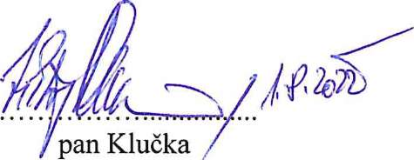
jednatel společnosti

MIOREALITY prstí senriees, s.r.o.
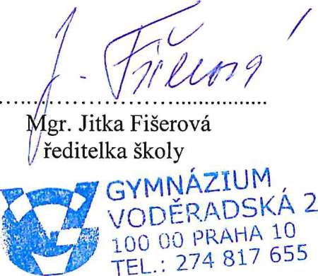

Světová 523/1,18000 Praha 8 IČ: 02563533 Tel.: 775 158 000
Příloha číslo 1. Ke smlouvě
Předmětem smlouvy je mytí podlah (odstranění znečištění a zbytků vosku, položení nového vosku na lina, odstranění znečištění a zbytků vosku na dlažbě) v budově gymnázia.
Js ■
Dlažba 2 109m2 Lino 3 047 m2
GYMNÁZIUM

_{m} * VODĚRADSKA 2
TEL

